- Цель создания

- Перечень функций

OPC сервер
Входная информация:
Выходная информация:
  - Идентификатор датчика;
  - Тип датчика;
  - Данные датчика.

База данных
Хранимая информация:
  - Лимиты датчиков;
    - Аварийные уровни;
    - Пороговые уровни;
    - Время открытия/закрытия;
    - Время схода с концевиков.
  - Тэги датчиков;
  - Сообщения системы.

Оператор
Входная информация:
1) Лимиты значений датчиков;
Выходная информация:

- Схема классов анализа
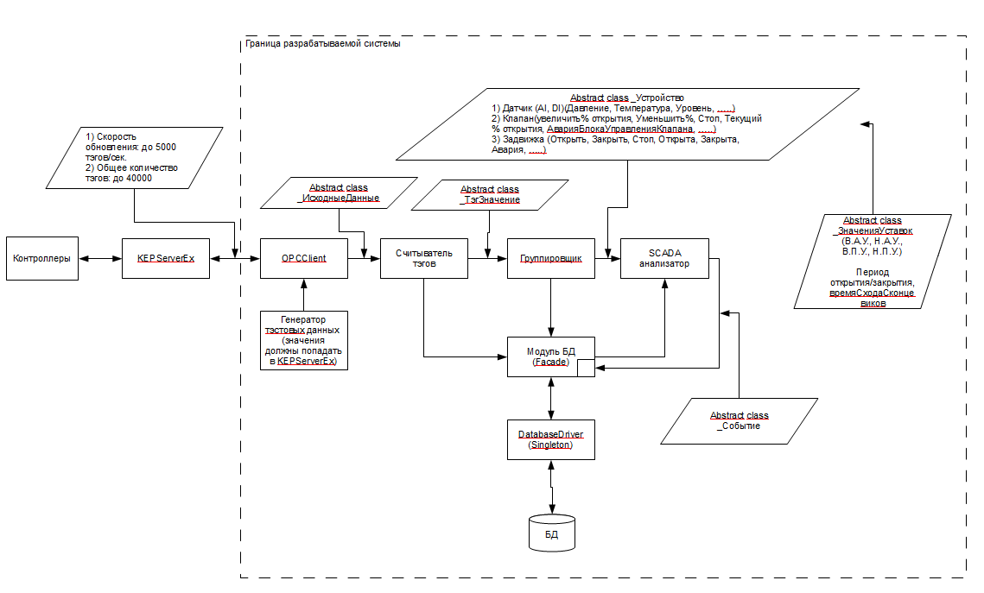
- Описание классов анализа

OPC Client
Задачи:
  - Установка соединения с OPC-сервером;
  - Получение от него исходных данных;

Генератор тестовых данных
Задачи:
  - Контролируемая генерация значений датчиков, приближенная к рабочей системе.

Считыватель тегов
Задачи:
  - Сопоставление идентификатора датчика соответствующему тегу.

SCADA Анализатор
Задачи:
  - Генерация сообщений при выходе значений датчиков за отведенные пределы.

Модуль БД
Задачи:
  - Хранение SCADA-сообщений и пар вида [id датчика:тег].

Драйвер БД
Задачи:
  - Низкоуровневая работа с различными системами БД (на уровне SQL-запросов).
- Описание классов проектирования
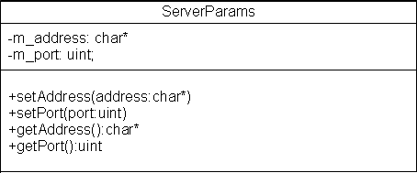
ServerParams
Задачи :
1) Хранение параметров подключения сервера
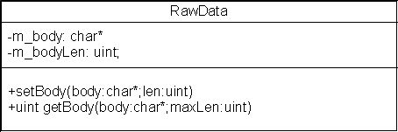
RawData
Задачи:
1)Хранение необработанной информации с датчиков
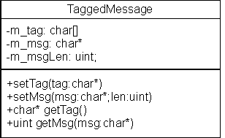
TaggedMessage
Задачи:
1) Сопоставляет сообщение идентификатору датчика
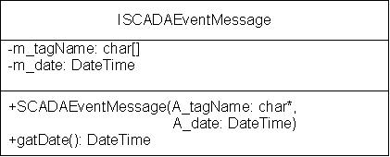
ISCADAEventMessage
Задачи:
1) Хранение времени и тега
ISCADAEventMessageFloat, ISCADAEventMessageInt, ISCADAEventMessageBool, ISCADAEventMessageArray
Задачи:
1) Хранение значение вещественных, целых, булевых и массива значений
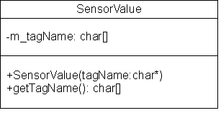
SensorValue
Задачи:
1) Базовое описание датчика, хранящего тег
SensorFloatValue, TemperatureSensor, LevelSensor, PressureSensor
Задачи:
1) Хранение вещественных значений датчиков
ValveSensor:
Задачи:
1) Хранение состояния датчика клапана
GateSensor:
Задачи:
1) Хранение состояния датчика задвижки
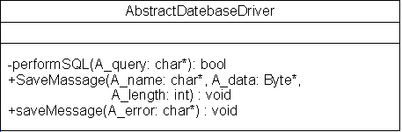
AbstractDatabaseDriver:
1) Взаимодействие с базой данных определенного типа (MSQL, FireBird)

- Тесты

Тесты для классов проектирования
ServerParams:
1) Валидация адреса сервера.
RawData:
1) Валидация размера тела сообщения;
2) Переполнение тела сообщения.
TaggedMessage:
1) Валидация существования тега;
2) Валидация размера тела сообщения;
3) Переполнение тела сообщения.
ISCADAEventMessage:
1) Валидация существования тега.
ISCADAEventMessageFloat, ISCADAEventMessageInt:
1) Валидация пороговых значений;
2) Валидация принадлежности значения допустимым диапазонам.
ISCADAEventMessageArray:
1) Валидация размера сообщения;
2) Переполнение тела сообщения.
SensorValue:
1) Валидация существования тега.
SensorFloatValue, TemperatureSensor, LevelSensor, PressureSensor:
1) Доступ к значению;
ValveSensor:
1) Начало открытия/закрытия;
2) Остановка текущей операции;
3) Состояние процента открытия;
4) Аварийная ситуация.
GateSensor:
1) Начало открытия/закрытия;
2) Остановка текущей операции;
3) Состояние открытия;
4) Аварийная ситуация.
DatabaseDriver:
1) Сохранение SCADA-сообщения;
2) Сохранение пары tag:id;
3) Сохранение установок датчиков;
4) Загрузка SCADA-сообщения;
5) Загрузка пары tag:id;
6) Загрузка установок датчиков;

Тесты для классов анализа
OPC Client:
1) Установка соединения;
2) Закрытие соединения;
3) Подключение после разрыва соединения;
4) Формирование абстрактных данных.
Считыватель тегов:
1) Подключение к модулю БД;
2) Отключение от модуля БД;
3) Запрос списка тегов;
4) Обработка отсутствия тегов в БД;
5) Обработка правильных абстрактных данных;
6) Обработка пустого сообщения.
SCADA Анализатор:
1) Подключение к модулю БД;
2) Отключение от модуля БД;
3) Получение установок устройств;
4) Обработка нормальных показателей датчиков;
5) Обработка пороговых значений;
6) Обработка аварийных значений.
Модуль БД:
1) Инициализация драйвера;
2) Установка соединения с БД;
3) Отключение от БД;
4) Внесение событий в БД;
5) Внесение тегов в БД;
6) Внесение установок в БД;
7) Запрос событий из БД;
8) Запрос тегов из БД;
9) Запрос установок из БД;

